第三次实验报告
1逻辑思路
在头文件中定义了类和析构函数，以及实现英雄技能的普通成员函数，定义了程序所使用的公有与私有部分。在hero.cpp源文件中实现了技能的所有过程，这个过程中所有的技能实现都由构造函数实现。在main.cpp中定义了被挨打的luban对象以及他的生命值。还有一个选择达摩的技能选项，在luban的生命值低于150的时候还可以选择复活满血选择挨打！

程序
Hero.h
#include<iostream>
using namespace std;

class Hero
{
public:
Hero(int x);
~Hero();
int get_i();
void Hero::jifa(int a);
void jifei();
void shanghai();
void huiti();
void fuhuo();
private:
int a;//技能号
int i;//血量
};

Hero.cpp
#include <iostream>
#include"hero.h"
using namespace std;

Hero::Hero(int x)
{
i=x;
cout<<"This is DAMO's skills to Luban"<<endl;
}
Hero::~Hero()//这是析构函数。
{
cout<<"This is DAMO's destructor"<<endl;
}

int Hero::get_i()
{
return i;
}
void Hero::jifa(int a)
{
if(a==1)
{
jifei();
}
if(a==2)
{
shanghai();
}
if(a==3)
{
huiti();
}
if(a==9)
{
fuhuo();
}
}

void Hero::jifei()
{
cout<<"This is DAMO's skills 击飞:对他造成了30点伤害。并在空中停留0.1秒。"<<endl;
i=i-30;
cout<<"Luban现在的血量是"<<i<<"。并在空中停留0.1秒。"<<endl;
}
void Hero::shanghai()
{
cout<<"This is DAMO's skills 伤害:对他造成了50点伤害。"<<endl;
i=i-50;
cout<<"Luban现在的血量是"<<i<<endl;
}
void Hero::huiti()
{
cout<<"This is DAMO's skills 回踢:对他造成了30点伤害。并后退500码。"<<endl;
i=i-30;
cout<<"Luban现在的血量是"<<i<<"。Luban位置后退500码"<<endl;
}
void Hero::fuhuo()
{
cout<<"现在您的英雄已经满血复活！"<<endl;
i=200;
cout<<"Luban现在的血量是"<<i<<endl;
}

Main.cpp
#include <iostream>
#include"hero.h"
int W(int x);

int main()
{
int choose=1;
Hero luban(200);
while(choose)
{
cout<<"请输入您的选项，选择要执行的技能"<<endl<<"1.击飞"<<endl<<"2.伤害"<<endl<<"3.回踢"<<endl<<"按0结束"<<endl;
cin>>choose;
luban.jifa(choose);
if(luban.get_i()<150)
{
cout<<"您可以复活您的英雄!"<<endl;
Hero luban(200);
}
}
cin>>choose;
return 0;
}

错误与改正
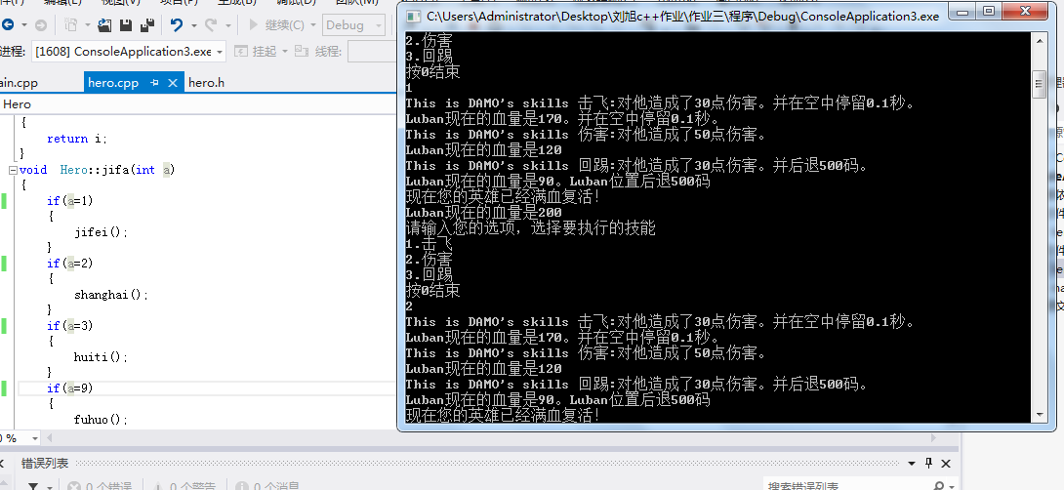
在实现技能的选择过程中，少添加了一个“=”，应该使用逻辑等“==”，使得技能的选择出现了差错，技能的效果同时实现了，并没有达到理想的结果。

